验证性实验：

**实验二、交换机配置实验**

**注意：在交换机实验中，所使用的交换机均以switch+学号后四位命名，例如：switch0101，如使用多台交换机，则用switch0101a，switch0101b，switch0101c。给主机配置IP地址时，将学号后两位嵌入到第三个字段，例如：学号为3的同学，主机IP地址分配范围为192.168.3.X，如需多个网段，则从3开始依次顺延。**

**第一部分：交换机基础配置**

对交换机配置主机名、登录密码、虚拟终端密码、进入特权模式密码，管理IP等内容，配置完成后进行测试，测试配置是否成功。

对配置命令和测试结果截图放入实验报告中。

|  |
| --- |
| Switch>enable  Switch#configure terminal  Switch(config)#hostname Switch0224a  Switch0224a(config)#enable secret 0224  Switch0224a(config)#interface vlan 1  Switch0224a(config-if)#ip address 192.168.24.1 255.255.255.0  Switch0224a(config-if)#ip default-gateway 192.168.24.1  Switch0224a(config)#end  Switch0224a#  Switch0224a#write |

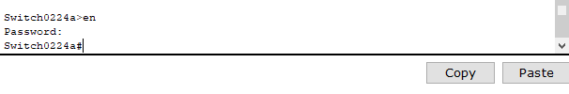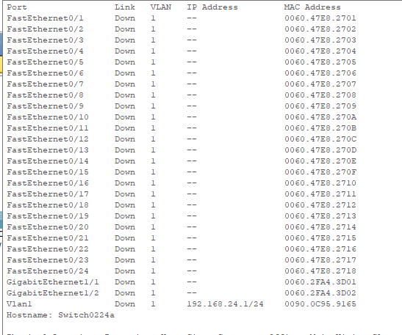

**第二部分：单交换机VLAN配置**

用一个交换机连接至少四台主机,

1. 配置IP地址,主机之间互相ping,是否连通?请分析原因。

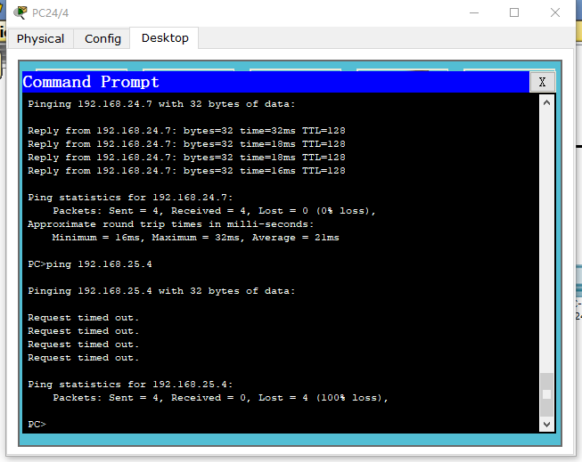

可以看到相同网段的主机可以相互ping通，不同网段的主机无法相互ping通

1. 配置VLAN,其中部分设备属于VLAN2,部分设备属于VLAN3,然后主机之间互相PING,是否连通? 并分析原因。

|  |
| --- |
| Switch0224b#config t  Enter configuration commands, one per line. End with CNTL/Z.  Switch0224b(config)#interface range fa03 - 5  ^  % Invalid input detected at '^' marker.    Switch0224b(config)#interface range fa0/3 - 5  Switch0224b(config-if-range)#switchport mode access  Switch0224b(config-if-range)#switchport access vlan 2  Switch0224b(config-if-range)#exit  Switch0224b(config)#interface range fa0/10 - 13  Switch0224b(config-if-range)#switchport mode access  Switch0224b(config-if-range)#switchport access vlan 3  Switch0224b(config-if-range)#exit  Switch0224b(config)#interface vlan 2  Switch0224b(config-if)#  %LINK-5-CHANGED: Interface Vlan2, changed state to up |



**第三部分：跨交换机VLAN配置**

用两个交换机连接至少四台主机,

**拓扑结构：**

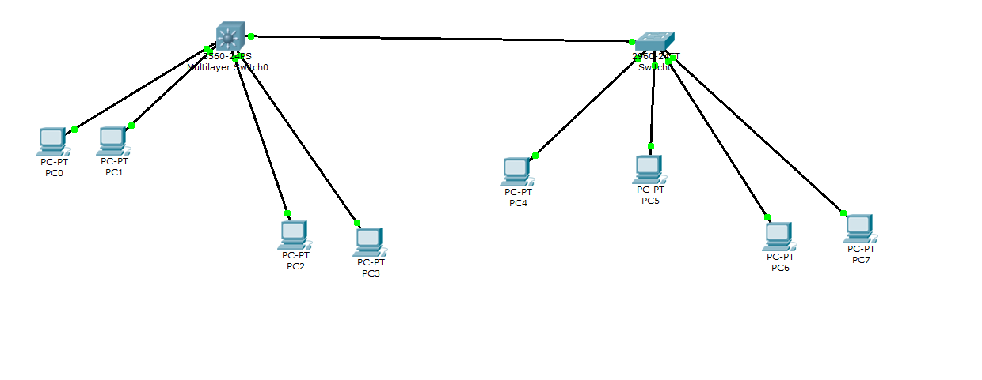

1. 配置VLAN,要求每个交换机上都有部分设备属于VLAN2,部分设备属于VLAN3,然后主机之间互相PING,是否连通? 请分析原因。

|  |
| --- |
| Switch0224b#config t  Enter configuration commands, one per line. End with CNTL/Z.  Switch0224b(config)#interface range fa03 - 5  ^  % Invalid input detected at '^' marker.    Switch0224b(config)#interface range fa0/3 - 5  Switch0224b(config-if-range)#switchport mode access  Switch0224b(config-if-range)#switchport access vlan 2  Switch0224b(config-if-range)#exit  Switch0224b(config)#interface range fa0/10 - 13  Switch0224b(config-if-range)#switchport mode access  Switch0224b(config-if-range)#switchport access vlan 3  Switch0224b(config-if-range)#exit  Switch0224b(config)#interface vlan 2  Switch0224b(config-if)#  %LINK-5-CHANGED: Interface Vlan2, changed state to up  %LINEPROTO-5-UPDOWN: Line protocol on Interface Vlan2, changed state to up  Switch0224b(config-if)#ip address 192.168.24.1 255.255.255.0  Switch0224b(config-if)#no shutdown  Switch0224b(config-if)#exit  Switch0224b(config)#interface vlan 3  Switch0224b(config-if)#  %LINK-5-CHANGED: Interface Vlan3, changed state to up  %LINEPROTO-5-UPDOWN: Line protocol on Interface Vlan3, changed state to up  Switch0224b(config-if)#ip address 192.168.25.1 255.255.255.0  Switch0224b(config-if)#no shutdown  Switch0224b(config-if)#exit |

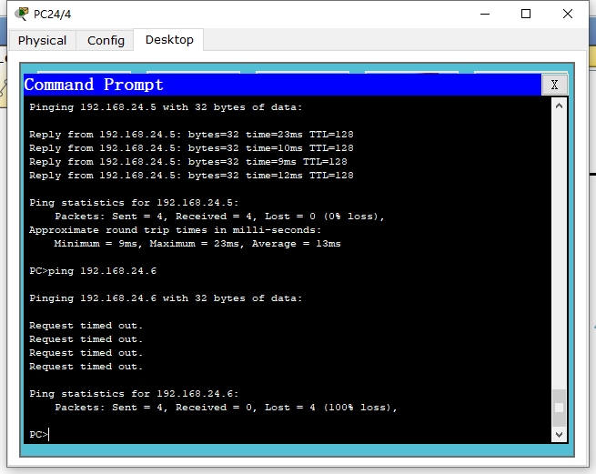

可以看到相同的vlan跨交换机不可以ping通，不同的vlan无法ping通，因为没有设置TRUNK端口，交换机之间无法知道从那个端口将信息发送出去。

在交换机互联的端口上配置TRUNK端口，主机之间互PING,是否连通? 请分析原因。

|  |
| --- |
| interface FastEthernet0/1  Switch0224a(config-if)#switchport mode trunk  Switch0224b(config)#interface FastEthernet0/1  Switch0224b(config-if)#switchport mode trunk |

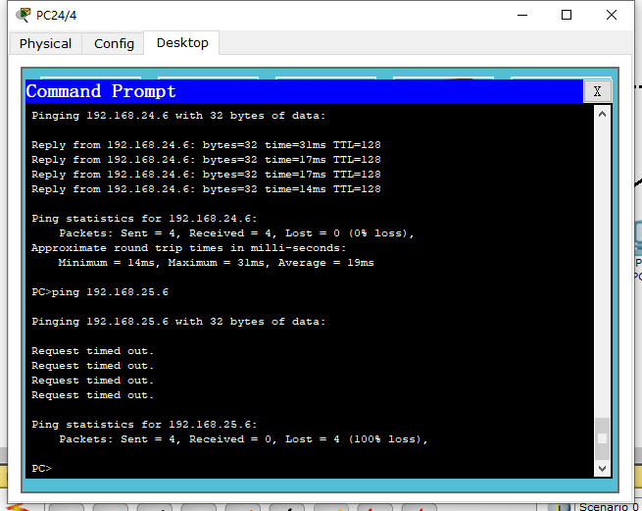

可以看到相同的vlan跨交换机也可以ping通，但是不同的vlan无法ping通，因为缺少一个路由器，需要一个路由器来实现路由功能，才能使之间相互ping通

**第四部分：用SVI方式实现跨VLAN通信**

断开第三部分中的两个二层交换机之间的连接，然后用一个三层交换机连接二层交换机。

**拓扑结构：**

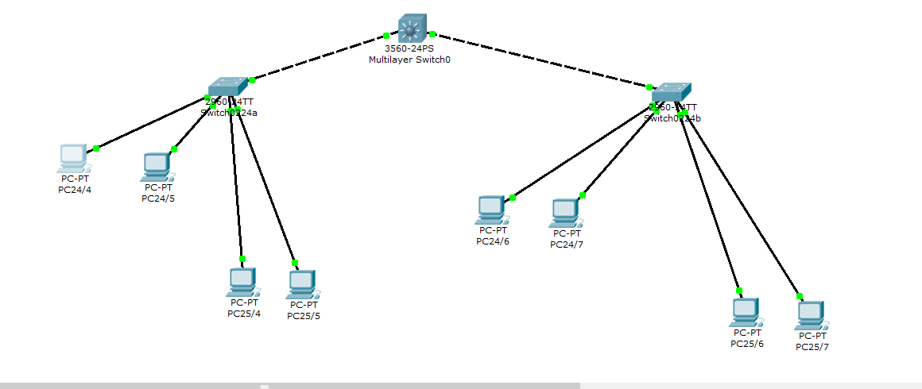

1. 配置交换机的TRUNK端口，保证同一个VLAN内的主机之间能互相连通。

|  |
| --- |
| 1. interface FastEthernet0/2 2. Switch0224a(config-if)#switchport mode trunk 3. Switch0224b(config)#interface FastEthernet0/3 4. Switch0224b(config-if)#switchport mode trunk |



1. 在三层交换机上进行相关配置，实现跨VLAN的通信。

|  |
| --- |
| Switch0224c#config t  Enter configuration commands, one per line. End with CNTL/Z.  Switch0224c(config)#in fa0/2  Switch0224c(config-if)#switchport  Switch0224c(config-if)#switchport trunk encapsulation dot1q  Switch0224c(config-if)#switchport mode trunk  witch#config t  Enter configuration commands, one per line. End with CNTL/Z.  Switch(config)#in fa0/2  Switch(config-if)#switchport  Switch(config-if)#switchport trunk encapsulation dot1q  Switch(config-if)#switchport mode trunk  Switch(config-if)#in fa0/3  Switch(config-if)#switchport  Switch(config-if)#switchport trunk encapsulation dot1q  Switch(config-if)#switchport mode trunk  Switch(config-if)#end  Switch(vlan)#vlan 2  Switch(vlan)#vlan 3  Switch(vlan)#exit  Switch#config t  Enter configuration commands, one per line. End with CNTL/Z.  Switch(config)#in fa0/2  Switch(config-if)#switchport mode access  Switch(config-if)#switchport access vlan 2  Switch(config-if)#in fa0/3  Switch(config-if)#switchport mode access  Switch(config-if)#switchport access vlan 3  Switch(config-if)#exit  Switch(config)#in vlan 2  Switch(config-if)#ip address 192.168.24.1 255.255.255.0  Switch(config-if)#no shut  Switch(config-if)#in vlan 3  Switch(config-if)#ip address 192.168.25.1 255.255.255.0  Switch(config-if)#no shut  Switch(config-if)#end  Switch(config)#ip routing  Switch(config)#end |

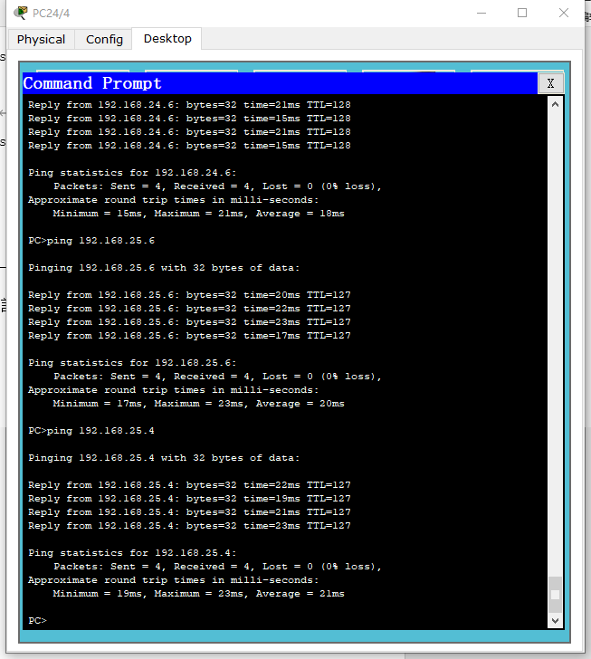

可以看到各个主机间可以在相互通信了。